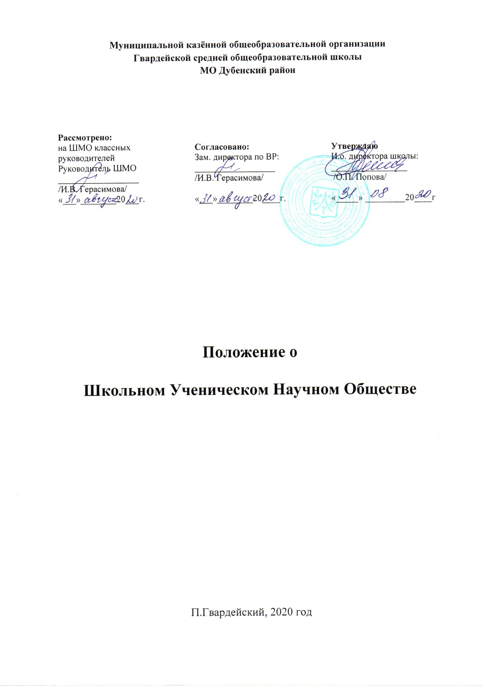

**1. Общие положения**

1.1.  [Школьное Ученическое Научное Общество](https://novonikscool.68edu.ru/index.php/innovatsii/nou-altair/556-polozhenie-o-shkolnom-nauchnom-obshchestve-uchashchikhsya)(ШУНО) МКОО Гвардейской СОШ является самостоятельным добровольным, творческим формированием учащихся, которое объединяет учащихся школы, способных к научному поиску, заинтересованных в повышении своего интеллектуального и культурного уровня, стремящихся к углублению знаний, как по отдельным предметам, так и в области современных научных знаний.

1.2. Руководство научным обществом учащихся осуществляет заместитель директора школы.

1.3.  ШУНО имеет своё название, эмблему, девиз.

Членом ШУНО могут быть учащиеся**:**

- изъявившие желание работать в объединении,

- проявляющие интерес к творчеству, расширению кругозора,

- желающие определить и развивать свои способности,

- самоопределиться и самоутвердиться,

- постоянно занимающиеся научно-исследовательской деятельностью,

- проводящие самостоятельные исследования,

- активно участвующие в реализации коллективных проектов общества,

- а также учителя - предметники, руководители кружков, секций, педагоги дополнительного образования.

**2. Цель и задачи школьного научного общества учащихся**

**Цель:** создать в школе условия для разработки механизмов саморазвития, самореализации и профессионального самоопределения личности ребёнка в результате применения новых форм и методов школьного образования, направленных на организацию исследовательской и проектной деятельности обучающихся.

**Задачи:**

**-** выявление, воспитание, поддержка одаренных детей, склонных к научной деятельности;

**-** формирование у учащихся устойчивого интереса к определенной области знаний, обучение методам научных исследований, разработка и реализация исследовательских проектов;

**-** создание условий для расширения среды общения педагогов и учащихся школы, развитие их интеллектуальных, творческих и коммуникативных способностей;

- систематизация научно-исследовательской деятельности учащихся, привлечение большего числа учащихся к НИД, содействие профессиональной ориентации, самоутверждению учащихся;

- подготовка научных работ школьников к участию в конкурсах и конференциях разных направлений и разных уровней.

**3. Содержание и формы работы научного общества:**

* разработка научно-исследовательских и проектных работ;
* осуществление информационного взаимодействия через Интернет (издание информационных бюллетеней, публикации проектных и исследовательских работ учащихся);
* организация и проведение интеллектуальных игр и интернет-турниров;
* участие в олимпиадах, конкурсах, турнирах разных уровней; проведение школьной научно-практической конференции; выступления с лекциями, докладами, сообщениями по темам проектов, отдельным вопросам науки и техники, организация выставок;
* встречи с сотрудниками музеев, архивов;
* организация обучающих семинаров для педагогических работников по вопросам руководства проектной и исследовательской деятельностью учащихся;
* подготовка творческих работ учащихся и их публикация;
* оказание помощи в подготовке и проведении предметных недель;
* создание банка данных о творческих способностях учащихся, их наклонностях, интересах на основе психолого-педагогического тестирования, индивидуальных собеседований и непосредственной практической деятельности учащихся;
* разработка и реализация индивидуальных и дифференцированных программ поддержки и дальнейшего развития наиболее способных учащихся (индивидуальные образовательные маршруты - ИОМ).
* изготовление учебных пособий (в т.ч. видеопособий, компьютерных программ и т.п.), публикации в школьной газете «Школьные вести» (освещение памятных дат, важных событий в жизни школы и т.п.).

**4. Структура и организация работы школьного ученического научного общества**

4.1. **Высший орган -** Совет учащихся;

Председателем Совета ШУНО является председатель актива обучающихся МКОО Гвардейской СОШ.

4.2. **ШУНО имеет две секции:**

- предметная область исследований;

- внеурочная область исследований.

4.3. **ШУНО состоит из трех ступеней:**

**-** учащиеся 1-4 классов;

- учащиеся 5-9 классов;

- учащиеся 10-11 классов.

4.4. Работа строится в рамках естественно-научного, гуманитарного, математического, художественно-эстетического и общественного направлений.

4.5. Во главе каждой ступени стоит руководитель (учитель) и координатор (ученик) – член Совета учащихся. Руководители планируют и организуют работу, анализируют полученные результаты, представляют их в Ученый совет. Ученый совет осуществляет общую координацию деятельности ШУНО, обсуждает основные результаты и рекомендует материалы к конференции.

4.6**. Руководящие органы:**

- заместитель директора МКОО Гвардейской СОШ;

- Совет учащихся.

**5.  Базовым результатом работы** Общества является ежегодная научная конференция школьников "Я познаю мир наук", на которую представляются лучшие работы школьников в текущем  учебном году по разным направлениям. Конференция проводится в два этапа: 1) февраль – предзащита, 2) март - защита; в результате которых подводятся общие итоги работы  в этом направлении, проводится награждение. По итогам работы учитель может оценить работы учащегося в соответствующей предметной области отметкой, которая выставляется в классный журнал (5-9 кл.).

5.1. По итогам работы обучающихся 11 классов результат заносится в аттестат, так как приравнивается к **экзамену.**

5.2. Вся научно-исследовательская деятельность учащихся организуется и проводится учителями в рамках внеклассной работы по предмету. За особые достижения в организации научно-исследовательской деятельности учащихся педагоги поощряются администрацией школы.

5.3. Регламент выступления участников предусматривает публичную защиту работы (до 10 минут) и дискуссию (до 5 минут).

**6. Режим работы школьного ученического научного общества**

Режим работы ШУНО предполагает:

* индивидуальную и коллективную работу в секциях;
* консультативные часы и дни (по графику);
* семинары (по графику);
* ученические научно-практические конференции;
* публикации в школьной газете (освещение памятных дат, важных событий в жизни школы и т.п. и по итогам конференции);
* участие в конкурсах и конференциях разных направлений и разных уровней.

**7.** **Критерии научно-исследовательской деятельности**

- Актуальность выбранного исследования. Качественный анализ состояния проблемы, отражающий степень знакомства автора с современным состоянием проблемы.

- Умение использовать известные результаты и факты, знания сверх школьной программы.

- Владение автором специальным и научным аппаратом.

- Сформулированность и аргументированность собственного мнения.

- Практическая и теоретическая значимость исследования.

- Четкость выводов, обобщающих исследований. Грамотность оформления и защиты результатов исследования.

**8. Права и обязанности членов ШУНО**

8.1. В школьное научное общество учащихся может вступить каждый ученик справляющийся с обучением,  имеющий интерес к научно-исследовательской деятельности и получивший рекомендацию учителя предметника. Возрастные  ограничения не вводятся, поскольку противоречат открытому характеру общества.

8.2. Члены ШУНО имеют право:

* выбрать форму выполнения научной работы (реферат, доклад и т.д.)
* получать необходимую консультацию у своего руководителя;
* принимать участие в конференциях различного уровня;
* участвовать в работе экспедиций, выездных профильных лагерей;
* использовать материальную базу школы для самостоятельных исследований;
* получать консультации и рецензии на свои работы;
* принимать участие в работе общего собрания ШУНО;
* избирать и быть избранным в руководящие органы ШУНО;

5.3. Член ученического научного общества обязан:

* систематически вести научно-исследовательскую работу в одном из кружков или в индивидуальном порядке под руководством преподавателя;
* периодически выступать на заседаниях научного кружка с докладами, сообщениями;
* принимать участие в ежегодной научной конференции школы;
* участвовать в муниципальных и областных конференциях и конкурсах научно-исследовательских работ, предметных олимпиадах;
* выполнять требования к оформлению и  написанию научных работ.